管理体系审核记录表
过程与活动、  抽样计划 | 涉及条款 | 受审核部门：生产部 主管领导/陪同人员：魏林欢 | 判定
 |  | 审核员：文波、李贵亮 审核时间：2021.7.16
审核条款：
QMS:5.3组织的岗位、职责和权限、6.2质量目标、7.1.3基础设施、7.1.4过程运行环境、8.1运行策划和控制、8.3产品和服务的设计和开发、8.5.1生产和服务提供的控制、8.5.2产品标识和可追朔性、8.5.4产品防护、8.5.6更改控制
组织的岗位、职责和权限 | Q 5.3 | 生产部主要作用、职责和权限包括:负责基础设施管理控制，负责生产和服务提供的控制，包括制定生产计划，科学合理调度，确保生产计划及时按期完成，负责产品标识，并确保在必要时实现可追溯性，负责生产进度、安全生产管理、产品检验、计量仪器的管理。  生产部上述作用和职责、权限基本得到有效沟通和实施。 | 符合
目标 | Q:6.2 | 部门目标： 2021.7.5  1、生产设备完好率≥90%； 97%  2、产品一次交验合格率95%以上 99.2%  3、生产工艺贯彻执行率100% 100%  考核情况：2021年4-6月考核已完成。 | 符合
基础设施 | Q7.1.3 | 生产部负责人介绍了设备的使用、维护、保养等要求，符合要求。  公司主要设备是激光割板机、激光切管机、折弯机、二保焊机、焊接机器人、冲床、行车、储气罐、手动叉车、办公桌椅、电脑、打印机、WIFI等，监视和测量设备主要有游标卡尺、钢卷尺等，以上设备基本可以满足目前生产的需要。  查:设施及设备的提供及维护，  生产部负责人介绍，根据设备管理的各自不同要求，每月按计划定期对设备维护保养，提供了维护保养记录；每日生产前对设备进行点检，符合要求后进行使用，但未进行记录，同企业进行了交流，改进。  提供了《2021年度设备维修计划》，规定了各设备的保养项目、保养时间、负责部门等。编制：刘世峰，批准：游水旺，日期：2021年1月15日。  抽查了2021.3.23日对台式Z520钻床的设备定期保养记录表，保养项目：机身表面清洁、检查各动力系统是否润滑、打油等项，保养人：吴祖鑫。  抽查了2021.6.27日对切割机DPE-H3000W-6020D设备定期保养记录表，保养项目：外观清洁、日常运行使用情况、各按钮、电源开光等项是否正常、检查各动力系统是否润滑、打油等，负责人：王 军。  抽查了2021.5.1日对数控折弯机02#设备定期保养记录表，保养项目：外观清洁、日常运行使用情况、各按钮、电源开光等项是否正常、检查各动力系统是否润滑、打油等，负责人：苏孝光。  现场观察到上述生产设备辅助设备运行状态正常。  查特种设备：有储气罐、行车。  行车：公司使用4台行车，2台额定起重10吨，2台额定起重2.8吨；企业租用厂房时同时租用了行车，提供了2台10吨行车定期检验报告，检验结果合格，下次检验日期：2021年9月。见附件；  查看在用储气罐附件（安全阀+压力表）的年检报告，公司未能提供，不符合要求，开出不符合项，要求改善。  部门已对基础设施的控制进行了策划，并按照策划的要求进行了实施、控制，能够满足要求。但需加强对特种设备的管理。 | 不符合
过程运行环境 | Q7.1.4 | 公司租用厂房，约7000平米，查公司办公面积适宜；车间布局基本合理，空间较宽敞，车间摆放整齐，分区域放置，生产区域原料存放区、生产加工半成品、产品等放置整齐，标识明确，机加工有部分边角料、废料等，车间每班次下班前定期清扫干净，查看车间灭火器、消防栓等消防安全设施等运行状态良好、安全通道畅通；现场观察到操作工按章作业，生产秩序良好。车间现场工作环境基本满足要求。  员工关系和谐，墙面张贴有文化宣传活动的资料，与员工交流时，情绪愉快；过程运行环境基本满足要求。  过程运行环境基本满足要求。 | 符合
运行的策划和控制 | Q8.1 | - 产品实现的策划主要由总经理和生产技术负责人完成，过程策划包含了实现产品(汽车零部件及配件（五金产品）、设备机架的加工)所需达到的质量目标和要求（包括了国标中的质量指标要求、法规要求、客户要求及组织自身附加要求）。  - 组织主要参考GB/T1804-2016未注公差的公差标准，GB/T1184-1996形状和位置公差和按照客户图纸、样品、其他技术要求进行产品的加工。  - 依据以上要求组织编制了适当的过程文件：  - 编制了生产工艺流程图，  产品生产工艺流程：  汽车零部件及配件加工流程：原材料采购（或客供）→剪板下料（需要时）→折弯作业（需要时）→焊接、打磨作业→喷塑（需要时外包）→检验→出货  设备机架加工流程：原材料采购→剪板下料→折弯作业→焊接、打磨作业→喷塑（外包）→检验→出货；  特殊过程是焊接过程，提供特殊过程的《特殊过程确认单》，2021年4月12日对焊接工序过程的人员、机械设备、材料、控制方法、环境等方面进行了过程确认，结论：可以满足过程能力的需求、提供合格的产品。确认人员：林瑜、徐承亮、魏林欢等  - 对工艺流程的各个过程制定了相应的作业指导书以及控制要求；  - 规定了原材料、过程产品、成品的检验验收准则，并制定了检验规范；  - 现场对生产各过程填写了采购/外协件检验记录、过程检验记录、出货检验记录、不合格品报告单等各种监视和测量记录；  - 资源的提供（包括厂房、人员、物资、设备设施、测量设备等）  - 外包过程：喷塑过程，按照8.4要求进行控制，对供应商进行评估、考核、外包采购件进行进料检验等方式进行过程控制，目前产品质量稳定。  策划能满足实际生产的需要。 | 符合
产品和服务的设计和开发 | Q8.3 | 根据本组织产品和生产服务特点，本公司主要按照顾客图纸、样品及其他要求进行加工生产销售，不需再进行设计开发，所以对GB/T19001-2016标准8.3条款的要求予以删减，删减后不影响组织提供合格产品和满足顾客要求的能力及责任，对增强顾客满意也不会产生影响。不适用合理。 | 符合
生产和服务提供的控制 | Q8.5.1 | 《生产和服务的提供控制程序》中规定了生产和服务的控制要求，符合企业实际和标准要求，具有可操作性。  一、现场查看受控条件：  1) 组织一般通过顾客订单要求获得产品信息，车间主要通过下发的生产通知单获得产品信息。  车间有：设备安全操作指引、技术操作规程、图纸、工艺流程、检验规范，操作性较强，可以满足指导操作的要求。  2）提供和配置了卡尺、钢卷尺等，监视和测量设备配置适宜，维护保养良好，能够满足质量特性测量需要。  3）检验活动有原材料检验、过程检验、成品的外观、规格尺寸检验，能够验证过程和产品是否符合接收准则。  4）提供和配备了生产车间，设备运转正常，维护保养良好，配置适宜于生产工艺过程，设备摆放基本合理，车间通风良好，光线充足，车间内地面比较干净、整洁，基础设施和环境能够满足生产需求。  5）生产操作人员和技术人员、管理人员以及质检员都经过了培训，能力满足要求，无特种作业人员。  6）产品生产工艺流程：  汽车零部件及配件加工流程：原材料采购（或客供）→剪板下料（需要时）→折弯作业（需要时）→焊接、打磨作业→喷塑（需要时外包）→检验→出货  设备机架加工流程：原材料采购→剪板下料→折弯作业→焊接、打磨作业→喷塑（外包）→检验→出货  特殊过程是焊接过程，提供特殊过程的《特殊过程确认单》，2021年4月12日对焊接工序过程的人员、机械设备、材料、控制方法、环境等方面进行了过程确认，结论：可以满足过程能力的需求、提供合格的产品。确认人员：林瑜、徐承亮、魏林欢等  7）通过岗前培训和日常技能提升培训教育，提高了操作工的专业技能，加强日常班前会的沟通，可以防止人为错误。  8)所有的产品(从原材料至成品)都必须经检验合格后方可转序、入库和交付。质检部检验人员负责产品的检验和放行，产品经过检验合格后方可放行和交付，业务部负责产品交付和交付后活动的实施，并负责联系售后服务。  观察生产主要工艺过程：  1、汽车零部件及配件的加工  剪板下料过程：王军在用激光切割机对汽车零部件及配件（牵引板，规格：1700*980*8mm）下料，原材料B510L汽车钢板；选用配套程序，经主管确认后，开始下料切割；有图纸，图号：FML9400TJZ27L-2805010；自检外观无明显毛刺、尺寸大小、孔位、孔径符合图纸要求后，放置于卡板上，整齐摆放，流入下一工序。  折弯过程：苏孝光在用数控折弯机对汽车零部件及配件（前锁座加强板，图号：FML9351TJZ94L-2801103）进行折弯作业，选用专用刀模，控制尺寸偏差±1mm;自检尺寸符合要求，外观折弯处无裂纹后，放置于卡板上，流入下一工序。  焊接作业：林瑜等在对牵引总成进行焊接，部件包括牵引板、前锁座加强版、前横梁等；使用二保焊，参数设置（电压：28V，电流：170A） 进行焊接；员工有焊接作业岗位操作证，确认部件无扭曲、歪斜，焊缝成形良好，无漏焊、偏焊、咬边（深度≥0.5mm），气孔（≥1mm）、飞溅、焊渣（≥1mm）表面无黑烟等杂质。自检符合要求后，流入下一工序。  打磨工序作业：游忠英对牵引总成产品使用角磨机各处焊接处进行打磨，确保外表面无锐边、毛刺、表面平整、无划伤、无磕碰伤、锈蚀、打磨痕、凹坑变形，自检符合要求后，流入下一工序。  检验工序： 检验员万彦华对牵引总成，进行外观、尺寸、数量按检验标准进行出货检验，使用主要工具包括游标卡尺、钢卷尺。检查符合要求后，标识合格，入库存放。  2、设备机架的加工，正在加工型号：CLW、FD12PPM氦检机机架 规格：4800*2600*2800mm  剪板下料过程：郑建雄在用激光割管机对设备机架部件（HJDH-R后门框机架，规格：4800*2800*400mm）下料，原材料方管A3钢（40*40mm；60*60mm;40*60mm）；选用配套程序，经主管确认后，开始下料切割；有图纸，部件编号O1HJJ05-05-310；自检外观无明显毛刺、尺寸大小、孔位、孔径符合图纸要求后，放置于卡板上，整齐摆放，流入下一工序。  焊接作业：徐承亮等在对CLW、FD12PPM氦检机机架进行焊接，部件包括上下横梁、立柱、护板等；使用二保焊，参数设置（电压：23V，电流：140A） 进行焊接；员工有焊接作业岗位操作证，确认部件无扭曲、歪斜，焊缝成形良好，无漏焊、偏焊、咬边（深度≥0.5mm），气孔（≥1mm）、飞溅、焊渣（≥1mm）表面无黑烟等杂质。自检符合要求后，流入下一工序。  打磨工序作业：罗琴梅对CLW、FD12PPM氦检机机架焊接后半成品使用角磨机在各处焊接处进行打磨，确保外表面无锐边、毛刺、表面平整、无划伤、无磕碰伤、锈蚀、打磨痕、凹坑变形，自检符合要求后，流入下一工序。  喷塑工序：外包作业，外包供应商（宁德华工金属涂装有限公司），公司半成品打磨合格后，送外包供应商进行喷塑，完工后，公司对喷塑后产品进行进料检验，确保产品符合客户质量要求。  通过观察以上工序均操作符合操作文件要求。  组织生产过程的控制符合标准规定的要求。  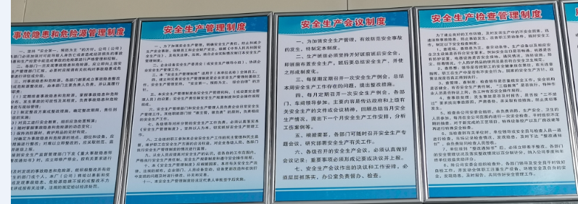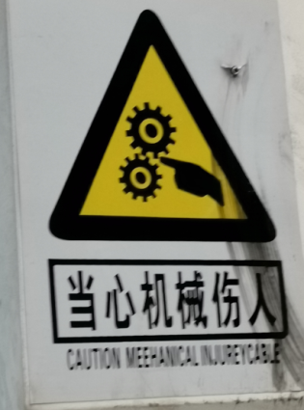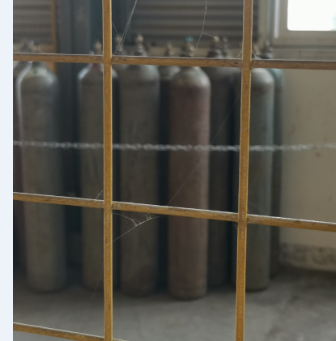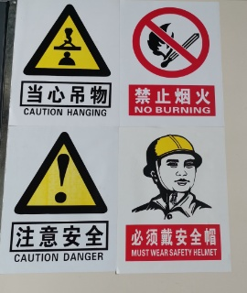 | 符合
标识和可追溯/产品防护 | Q8.5.2  8.5.4 | 组织在管理手册中规定了产品的标识与追溯方法以及产品的具体防护要求，基本符合标准要求。  公司的生产车间、仓库区域面积适宜，产品标识基本清晰，待检品、合格品、不合格品能分区存放，产品摆放整齐。原材料，半成品、成品可以根据固有特性（加工完成程度）进行标识，可以根据采购外协件检验记录、生产通知单、过程检验记录、出货检验记录进行追溯。  1.公司产品没有特殊包装要求，生产后产品使用物料架进行固定防止，运输时有遮盖帆布等防护措施。  2. 公司产品搬运采用行车和人工液压叉车搬运，可有效防护产品。  3. 查组织的生产车间、仓库地面清洁，标识清晰，通道畅通，配备消防设施，定位摆放。  4．公司产品主要防潮湿、防锈，产品摆放高度合理，易于存取。  产品标识和防护的管理基本符合标准要求。  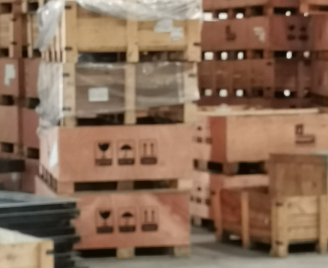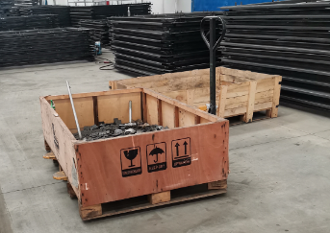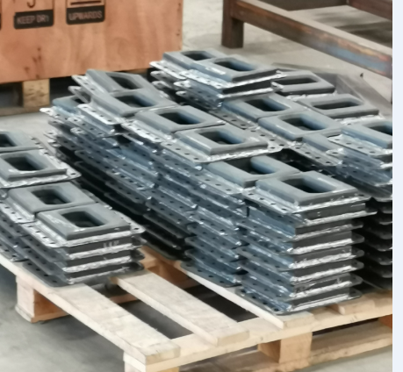 | 符合
更改控制 | Q8.5.6 | 生产部负责人介绍，当内外部环境，如客户要求、产品技术和质量要求、生产工艺、适用的法律法规和产品技术标准等有更改时，相关部门提出更改计划并进行更改，更改由原制定人负责具体实施。  自体系建立以来，未发生生产和服务控制有关信息的变更。 | 符合

说明：不符合标注N

